Dobrý den, paní Svobodová,
potvrzuji přijetí objednávky. Děkuji.

S pozdravem

Marcela Kupková
samostatná referentka DVPP
---------------------------------------------------------------------
Krajské zařízení pro další vzdělávání pedagogických
pracovníků a informační centrum, Nový Jičín,
příspěvková organizace
odloučené pracoviště Opava
Hany Kvapilové 20, 746 01 Opava
e-mail: marcela.kupkova@kvic.cz
tel.: +420 595 538 063
http://www.kvic.cz

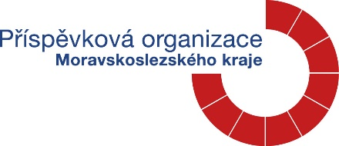

From: Svobodova Alena [mailto:alena.svobodova@ouhlucin.cz]
Sent: Tuesday, October 10, 2017 12:19 PM
To: Kupková Marcela <marcela.kupkova@kvic.cz>
Subject: Objednávka kurzu anglického jazyka A1 - 1. část

Dobrý den p. Kupková,
Dle telefonického hovoru s Vámi Vám posílám k potvrzení objednávku kurzu anglického jazyka pro
deset pedagogických pracovníků naší školy.

Pěkný den

Svobodová A.
Tel.595041886
 Zvažte, prosím, zda je nutno tuto zprávu vytisknout! Šetřeme naše životní prostředí!

